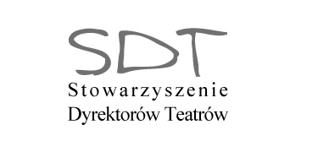
K A R T A
zgłoszenia uczestnictwa w Walnym Zebraniu SDT
w dniach 15 i 16 maja 2011 r.

1. Imię i nazwisko .............................................................

2. Stanowisko ...................................................................................

...................................................................................
(nazwa Teatru i miasto oraz nr telefonu komórkowego i adres mailowy)

………………………………………………………………………………………………………
(Członek zwyczajny czy wspierający)

3. Środek lokomocji własny : tak/nie pociąg: tak/nie

4. Dojazd do Radziejowic
własny: tak/nie bus SDT(spod dworca Centralnego): tak/nie

(w dniu 15.05.11r. godz.9,30 wyruszy oznakowany (Teatr Syrena) bus spod
Dworca Centralnego od strony Emilii Plater do Pałacu w Radziejowicach
– Pałac znajduje się na drodze katowickiej w odległości 40 km. od Warszawy)

5. Nocleg tak/nie

6. Adres w Radziejowicach:
DOM PRACY TWÓRCZEJ
ul.Sienkiewicza 4
96-325 Radziejowice tel. 46 857 71 25

7. Biuro SDT – informacje: Alicja Goller tel. 22 10.11.601
oraz 22 628.27.94
fax.22 629.57.38 kom. 502 035 836
e-mail: a.goller@sdt.pl

